CAPTURAS DE PANTALA DEL CODIGO INDEX

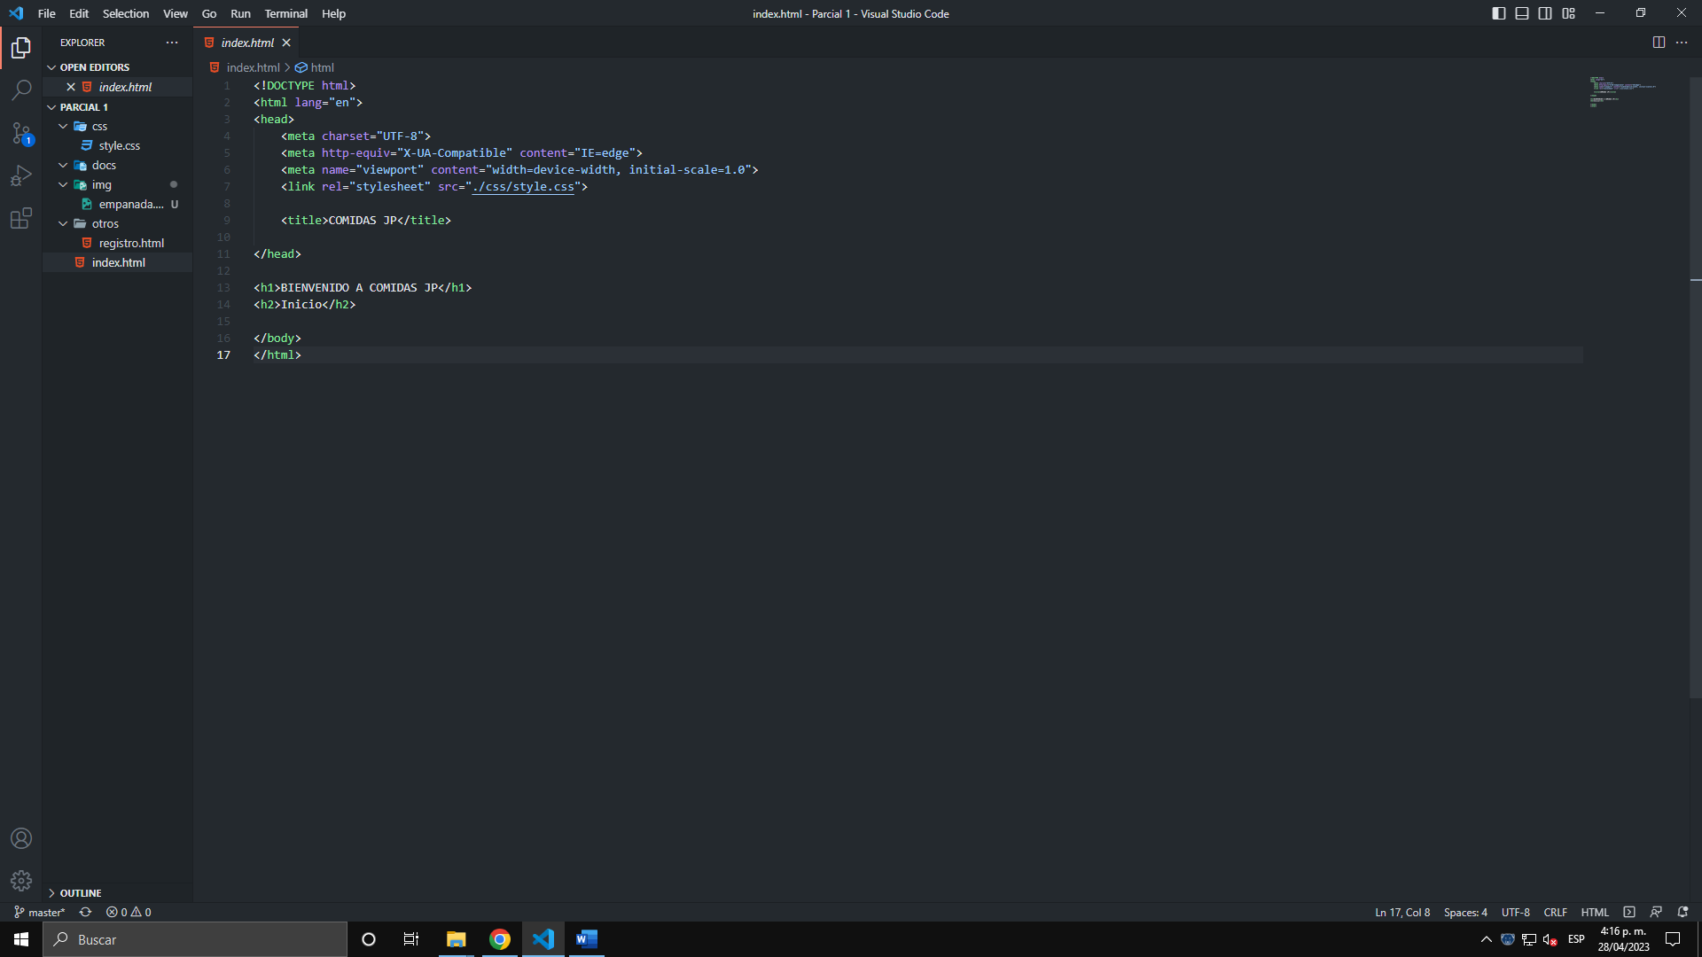

CAPTURAS DE PANTALLA DEL FORMULARIO DE REGISTRO DE LA PAGINA

